10 февраля состоялся второй очный тур открытой региональной межвузовской олимпиады обучающихся Иркутской области «Золотой фонд Сибири» «BEST: Start up!» по социально – экономическому профилю и предметным профилям «география, экономика, регионоведение». Ученица 10 класса нашей школы Федотова Татьяна заняла 5 место, получила новые знания и опыт, а также новые впечатления от поездки и достопримечательностей города Слюдянки. Кроме того, при поступлении в вузы области на специальности данных профилей Таня получает дополнительные три балла.

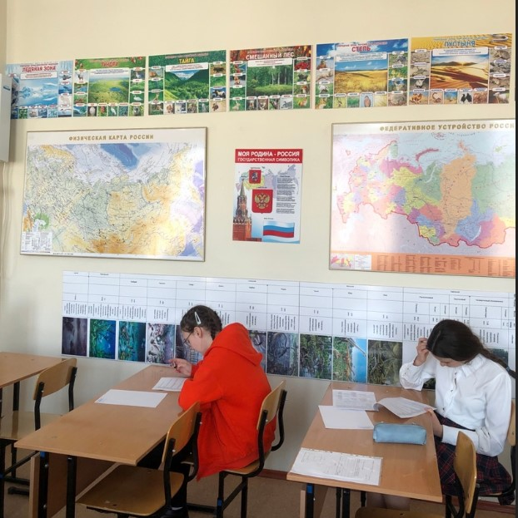

Идет второй тур

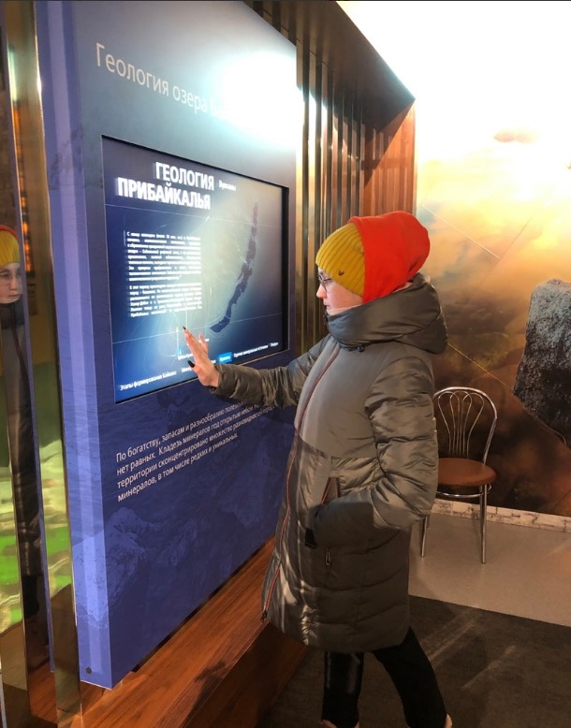

Повторяем материал в здании вокзала Слюдянки у интерактивных стендов

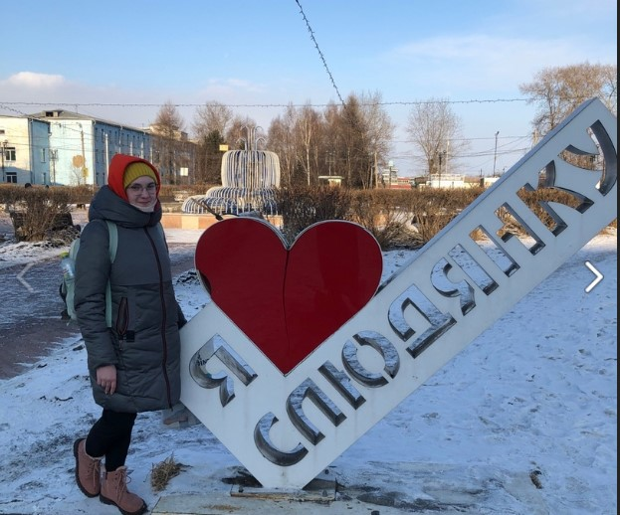

Слюдянка нам понравилась: и город, и люди